

江西师范大学计算机信息工程学院学生实验报告（）
专业： 计算机科学与技术 姓名： 学号： 00000000000000 日期： 2025.02.26
课程名称 | 数据结构 | 实验室名称 | 计算机综合实验室
实验名称 | 二叉树
指导教师 | 揭安全 | 成绩

1.实验目的（结出本次实验所涉及并要求掌握的知识点）
- 了解二叉树，学习它相对于更广义的数与森林有什么样的区别，直到二叉树结点的各种数学特征，知到什么是满二叉树，什么是完全二叉树，他们的存储结构是怎么样的
- 明白二叉树的特殊遍历：中序遍历对于二叉树来说是怎么实现的，以及有什么作用
- 强化递归，链表，栈使用等基础中的基础的编程能力。（尤其是递归）
2.实验内容（结出实验内容具体描述）
- 编写算法函数void preorder1(bintree t)实现二叉树t的非递归前序遍历。
- 编写算法函数void levelbintree(bintree t)，实现二叉树的层次遍历。
- 编写函数bintree prelist(bintree t)，bintree postfirst(bintree t)，分别返回二叉树t在前序遍历下的最后一个结点地址和后序遍历下的第一个结点地址。
- 假设二叉树采用链式方式存储，t为其根结点，编写一个函数int Depth(bintree t, char x)，求值为x的结点在二叉树中的层次。
- 试编写一个函数，将一棵给定二叉树中所有结点的左、右子女互换。
- 试编写一个递归函数bintree buildBintree(char *pre, char *mid, int length)，根据二叉树的前序序列pre、中序序列mid和前序序列长度length，构造二叉树的二叉链表存储结构，函数返回二叉树的树根地址。
- 假设二叉树采用二叉链表存储结构，设计一个算法，求二叉树t中距*p最近的叶子结点。
- 假设二叉树采用二叉链表存储结构，设计一个算法，求非空二叉树t的宽度（即具有结点数最多的那一层的结点个数）。
- 假设二叉树采用二叉链表存储结构，设计一个算法，求非空二叉树中指定的某一层lev（lev>=1）的叶子结点个数。
3.算法描述及实验步骤（用适当的形式表达算法设计思想与算法实现步骤）
- 逻辑：栈非空——→pop，然后push右，push左，直到栈空就停
- 建个队列出队入队就完事了甚至还比一般树要好写一点上个实验就写过了，只要队列不为空就出队然后再把孩子从左到右生进队列里
- 和前面一样只不过换了个方向左右根，找最左边，左子树非空去左边找，右子树非空去右边找，都空了就是根
- 递归，爽！左边找到了那就左边的深度+1（别管这深度怎么来的），右边找到了就右边深度+1，根本身那就是1
- 这个也是递归做，先把当前节点的左子树右子树先给change了，然后再来做自己的镜像
- 虽然说做试卷题这种类型的题目画一个矩阵列一个表就能秒了，但显然不适用于程序的编写我们一步一步分析
前序序列，能得到第一个是根节点，但不知道左右子树到底有多大，得到的序列是这样的：根（未知长度的左子树）|（未知长度的右子树）
|就是这个分界点，你没办法知道，所以只凭一个前序序列是画不出一颗二叉树的
中序序列，信息量正好反过来，可以很清楚知道某个根节点的左右子树多大，但是不知道根具体在哪个位置
（能得到数量的左子树）根（能得到具体数量的右子树）
知道这个就能至少有眉目：
左右子树可以递归，主要是知道左右子树有多长就能随便解决问题了

/请将本函数补充完整
/*其实这道题我还是挺不理解的，这道题到底是要我找这颗子树的最近叶节点，还是包括向“上”检索的包括兄弟树叶节点？
姑且先当做后者来解吧，毕竟后者算是前者的一个子集
首先要知道父节点，也要知道父节点的父节点，但是本身头文件里的树是不包括父节点信息的，所以一开始肯定要再遍历一遍树建立这个父关系，但这个代码里面再说，先假设确实能找到：
本质层次遍历，用到队列
···c
初始化根入队
while(队非空){
判队首为叶否？
是的话return
队首左孩，右孩入队，tag = 1
队首父入队 tag = 1
（这个tag是防止走父→子→父的死循环）
出队
}
return null?

思路解决完现在要思考怎么获取父节点
最蠢的方法肯定是每次需要用父节点的时候都遍历一遍，这个绝对不行时间复杂度爆炸
一个方法是把树边改成一个双向的指针，改成类似双向链表这种形式，但是要怎么实现？
*/

- 揭老师都帮我建立了队列结构体了，还有这种好事.jpg？思路简简单单，先进队根，层次标成是1，然后循环队非空的话，先放*队首*的儿子们，儿子们的level等于队首level+1，再出队（前提是得有）层数加一，然后同时维护一个count数组和一个max变量，边建立边更新(每次进循环最开始的时候检查一下)，return max就结束了
- 这一题一样可以用上一题完全一致的思路去做，传参，队列都给你了不用干嘛？
而且其实更简单不用去维护max了，只用一直出队出到对应的层号，然后做个判断没有左右孩子，让计数器自增最后返回就行了，看我直接CV
4.调试过程及运行结果（详细记录在调试过程中出现的问题及解决方法。记录实验执行的结果）
全局问题一： 没了解 extern声明
解决方法：了解到其作用用于声明外部变量，避免重复定义并说明变量已在别处分配存储。相当于告诉编译器“变量 a 在别的地方已被定义，这里只是引用它，不要再分配存储

- 运行结果：
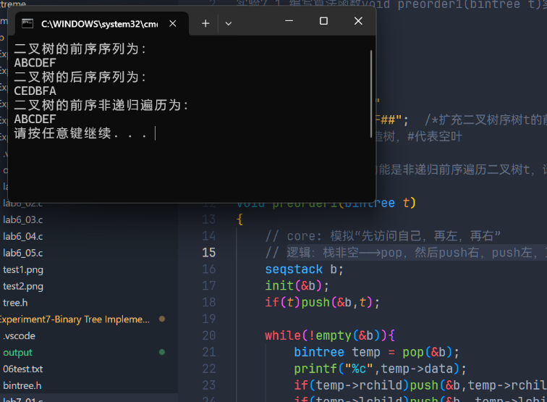

- 运行结果：
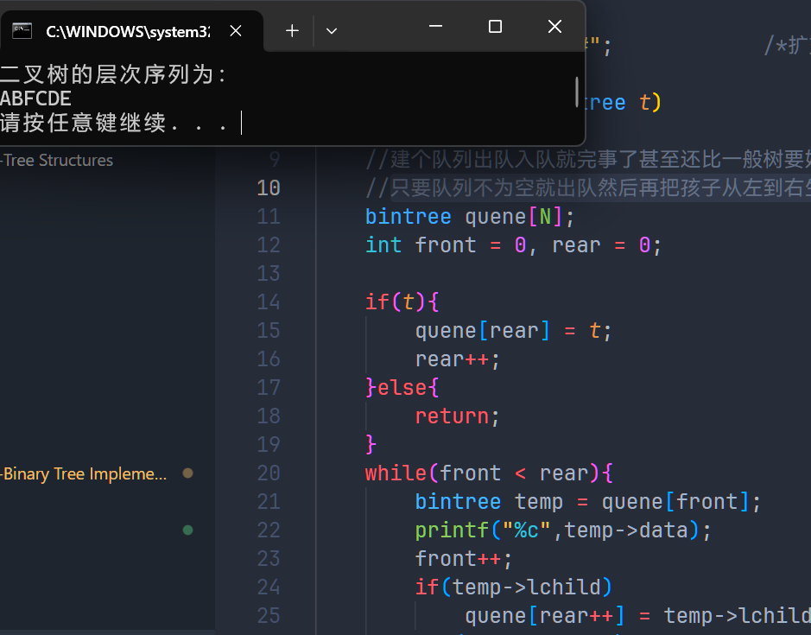

- 运行结果：
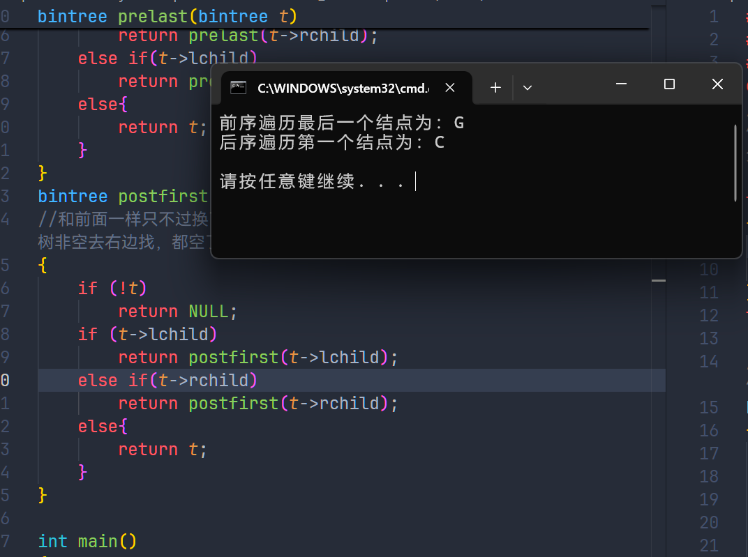

- 运行结果：
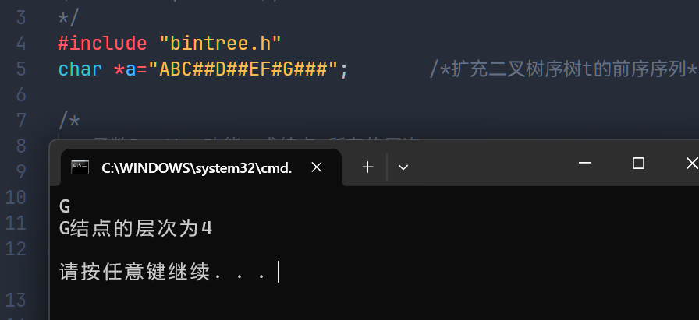

- 运行结果：
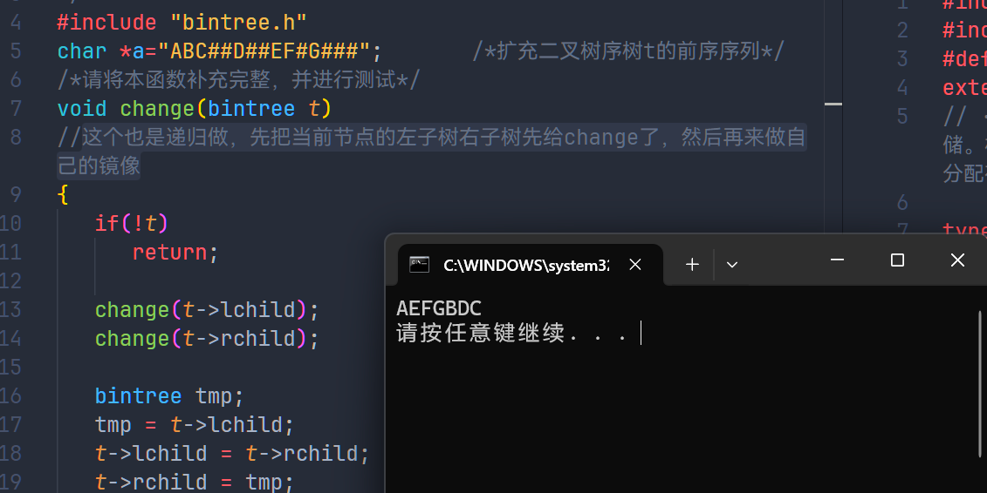

- 运行结果：
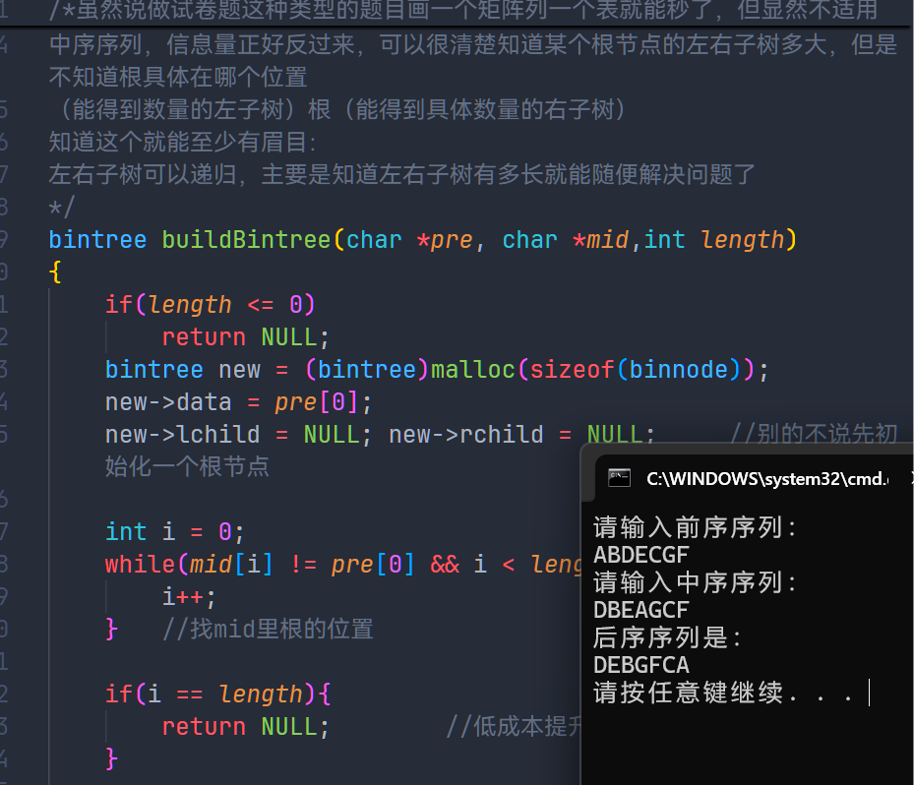

- 运行结果：
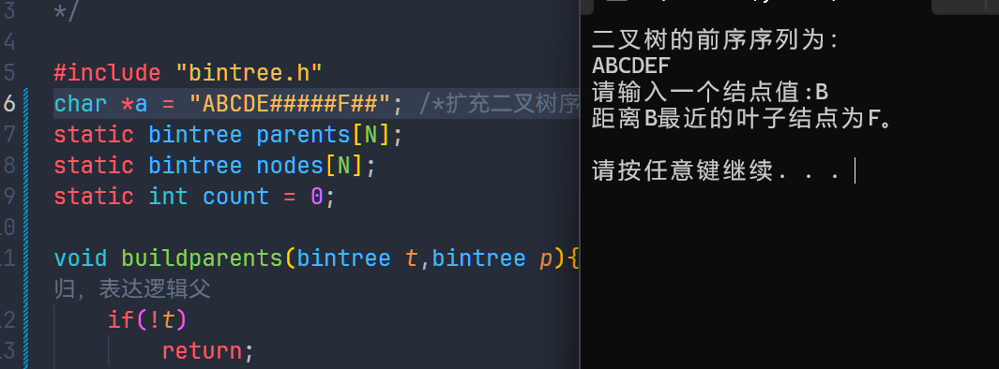
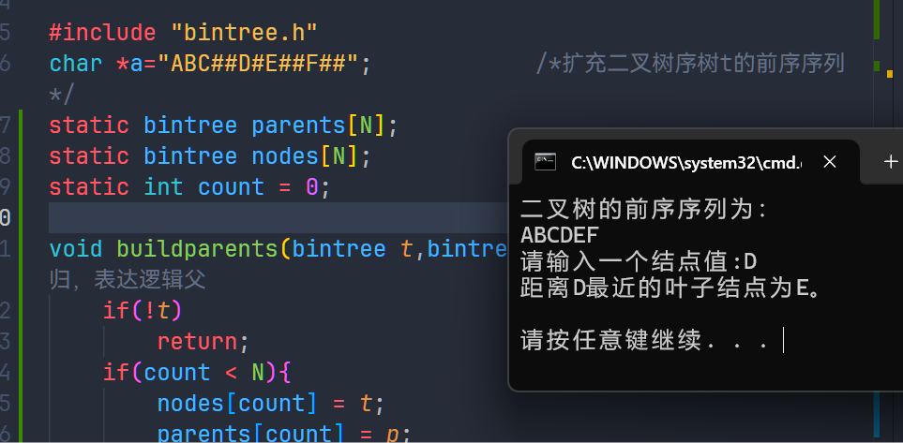
向下查找
向上查找

- 运行结果：
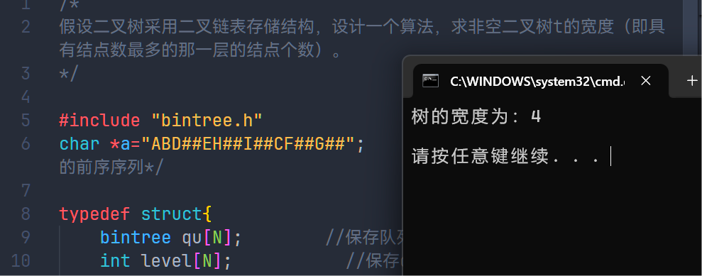

- 运行结果：
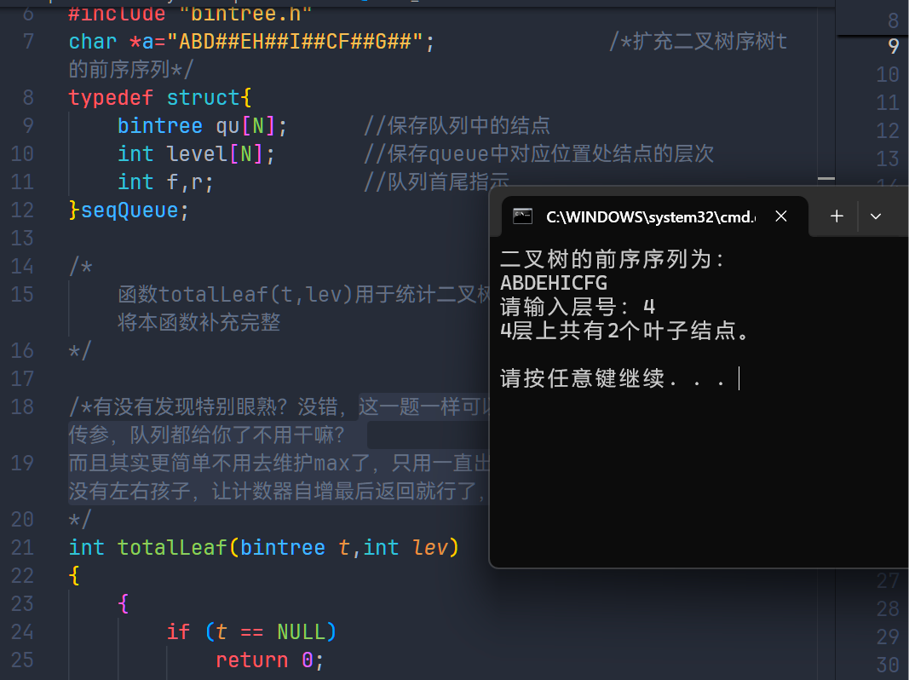

5. 总结（对实验结果进行分析，问题回答，实验心得体会及改进意见）
- 递归初学是比较痛苦，但是稍微学懂了以后还是比较方便的，尤其是在二叉树这一块
- 不要玩物丧志…，进度上落下的已经挺多的了其实
6.附录（程序源代码等）
程序源代码：
GitHub-guiguisocute: Data-structure/tree/main/lab/Experiment7

